Тема: «Достопримечательности города Ноябрьска»
Форма проведения: занятие – экскурсия
Номинация: конспект занятия

Ведерникова Светлана Николаевна
воспитатель МАДОУ «Машенька»

г. Ноябрьск
2024 год
ПОЯСНИТЕЛЬНАЯ ЗАПИСКА
Возраст детей: 5-6 лет (старшая группа компенсирующей направленности для детей с тяжелыми нарушениями речи)
Продолжительность: 25 мин.
Цель: углубление знаний обучающихся о достопримечательностях города Ноябрьска, создание туристического маршрута по городу.
Задачи:
- обобщить, расширить и систематизировать представления обучающихся о памятных местах и достопримечательностях города Ноябрьска;
- способствовать созданию туристического маршрута по памятным местах и достопримечательностях города Ноябрьска;
- развивать внимание, память, мышление;
- развивать коммуникативные навыки общения, умения проявлять инициативу;
- воспитывать любовь к родному городу и чувство гордости за него, желание сделать его еще красивее.
- вызывать положительные эмоции и познавательный интерес к изучению родного города.
Коррекционно-воспитательные задачи:
- активизировать словарь: совершенствовать связную речь и грамматический строй речи;
- развивать диалогическую и монологическую речь;
- развивать умения выразительно читать стихи.
Планируемые результаты:
- Обучающиеся знают и называют памятные места и достопримечательности города Ноябрьска;
- Обучающиеся составили туристический маршрут по памятным местах и достопримечательностях города Ноябрьска;
- Обучающиеся будут с любовью и гордостью относиться к родному городу. Формы и методы: фронтальная, наглядный, словесный, практический
Используемые ресурсы: интерактивная панель колибри, презентация «Достопримечательности города Ноябрьска», карта ЯНАО, карточки для подвижной игры «Повтори за мной», запись музыкальной игры «У оленя дом большой», макет «Вечный огонь», буквы, разрезные картинки «Герб ЯНАО», бланки для игры «Знатоки родного города»
Условия реализации: проводится в группе детского сада.
План проведения:
1. Организационный, мотивационно-побудительный, где воспитатель знакомит детей с территориальным расположением города Ноябрьска и ЯНАО.
2. Ход экскурсии по туристическому маршруту: детский сад «Машенька», стадион «Ноябрьский», природно-этнографический комплекс «НУМ», смотровая площадка города, скульптура комару, Ноябрьск парк, Вечный огонь, Храм Архистратига Божия Михаила, монумент «Хлеб нашей памяти», Пожарная часть, памятник «Белые медведи»
3. Дидактическая игра «Знатоки города Ноябрьска»
4.Рефлекси.

ОСНОВНАЯ ЧАСТЬ
Конспект занятия – экскурсии «Достопримечательности города Ноябрьска»
Ход занятия
1. Организационный, мотивационно – побудительный
- Ребята, наше занятие я хочу начать со стихотворения, а вы подумайте, о чем мы будем сегодня говорить?

Город Ноябрьск – боль и любовь

В мыслях к тебе возвращаюсь я вновь

Город-подросток, ты возмужал

Сердце мое белой ночью забрал

Север суровый, хмурый и вечный,

Кочки, болота, тайга, бесконечность.

Но для меня ничего нет милей

В завтра шагай, мой Ноябрьск, смелей! (Сегодня мы говорить о нашем городе)

- Как называется наш город? (г. Ноябрьск)

Посмотрите, вот он, маленькая точка на карте.

(воспитатель показывает на карте г. Ноябрьск)

- В каком округе мы живем? (ЯНАО или Ямал) (воспитатель показывает на карте границы территории ЯНАО)

- В какой области? (Тюменской области) (воспитатель показывает на карте границы Тюменской области)

- Как называется наша страна? (Россия, Российская Федерация) (воспитатель показывает на карте границы территории России)

Мы живем в Российской Федерации, Тюменской области, Ямало - Ненецкого автономного округа, в городе Ноябрьск.
- Что больше, Тюменская область или Ямало - Ненецкий автономный округ? (Больше - Тюменская область)
- Что больше Тюменская область или Российская Федерация? (Больше – Российская федерация)
Наш город называю Южные ворота Ямала, потому что это первый город который открывает ЯНАО, через наш город проложена железнодорожная магистраль и автомобильная трасса. (приложение 1 слайд 1)
Ноябрьск – удивительный город, который мы любим и ценим, с каждым днем он становится все красивее и современнее. Название города происходит от названия месяца – ноябрь, так как строительство поселка нефтяников развернулось в ноябре 1976 года. Разнообразные памятники, культурные центры, достопримечательности и великолепные северные пейзажи не оставят равнодушным ни одного путешественника, гостей города и самих жителей и об этих удивительных местах хочется говорить, показывать и рассказать о них другим.
- А кому мы можем рассказать о нашем городе? (К нам приезжают гости, например дедушка и бабушка, друзьям из другого города)
- Как мы можем рассказать о нашем городе? (Варианты детей: показать альбом фотографий, видеофильм, провести экскурсию по городу)
2. Основная часть
А давайте составим туристический маршрут, по которому можно проводить экскурсии для гостей нашего города или для своих друзей. Согласны? (Да)
Для этого нам надо составить список основных достопримечательностей Ноябрьска, отметить их на карте города и соединить в виде кольца, туристический маршрут, который можно начать с любой удобной точки. Чтобы экскурсия была интересной нужно рассказать о каждой точки маршрута.
Начнем маршрут от нашего детского сада. (приложение 1 слайд 2)
- Расскажет о нем: как называется, чем ты любишь заниматься, как зовут друзей, воспитателей? (Наш детский сад «Машенька», мне нравится гулять на участке, играть с друзьями, рисовать)
Стадион «Ноябрьск» (приложение 1 слайд 3)
Стадион оборудован закрытыми трибунами на 500 мест и открытыми на 420, мачтами освещения, информационным табло, а также здесь есть тренажеры.
- Зачем нужен стадион? (Чтобы заниматься спортом, играть в футбол, там проходят городские праздники, соревнования)
Предлагаю поиграть в игру «Повтори за мной»
Цель игры: развивать пространственное мышление, внимание, моторику.
Ход игры: воспитатель вытягивает верхнюю карточку из колоды и кладет её перед участниками так, чтобы разноцветная полоска была сверху. Задача игроков — как можно быстрее повторить движение, изображённое на карте. Ведущий оценивает точность и скорость выполнения.
Природно-этнографический комплекс «Нум» (приложение 1 слайд 4)
Заходишь в этнопарк - и попадаешь в сказку. Ямальский колорит повсюду: чумы, нарты, национальная одежда. Северные олени так близко, что их можно и покормить, и погладить. По соседству с оленями — вольер для самоедских лаек. Но этнокоплекс — это не только живой уголок. Заглянув в настоящий чум, можно попасть на познавательную экскурсию и окунуться в культуру северных народов.
В центре этнокомплекса установлена смотровая площадка. Снаружи она выглядит как перевернутый чум, а внутри с 10-метровой высоты открывается лучший вид на этнокомплекс. Изюминка комплекса, в том, что здесь все изготовлено из натурального материала - дерева.
А теперь поиграем в музыкальную игру «У оленя дом большой»
( запись музыкальной игры «У оленя дом большой»)
Смотровая площадка (приложение 1 слайд 5) с нее открывается уникальный вид на город.
Речевая игра «Мой город»
Цель: упражнять обучающихся в составлении распространенных предложений.
Ход игры: воспитатель начинает предложение, обучающиеся по цепочке продолжают это предложение, дополняя прилагательными.
В Ноябрьске много улиц (каких?) красив…., зеле…., чис…., широ…., длин…..,улиц.
В Ноябрьске много домов (каких?) боль…., краси…., высо…., многоэтаж…, кирпич....домов.
В Ноябрьске много деревьев (каких?) зеле…., краси….., высо….., молод….., низ… деревьев.
В Ноябрьске много людей (каких?) хоро….., сме……, доб….., весе….., замечатель….. людей. Молодцы!
Наша экскурсия продолжается, мы спускаемся вниз по парадной лестнице, а справа можно полюбоваться скульптурой - копией знаменитого комара «Хранителя Сибири» работы Валерия Чалого - отличная фотозона. (приложение 1 слайд 6)
Парк культуры и отдыха «Ноябрьск» (приложение 1 слайд 7)
Парк «Ноябрьск» — самый красивый и большой на Ямале, имеет оригинальное оформление. Для детей здесь оборудованы яркие игровые площадки, верёвочные городки, горки для тюбингов, зоны для климбинга и разные карусели. Здесь есть горка «Биг-Бен» с настоящими башенными часами и флюгером, а также «Чум» — подвесной тоннель. В вечернее время парк переливается всеми цветами радуги, что создаёт праздничную атмосферу.
Игра - этюд «На полянке»
Цель игры: развитие творческого воображения; создание положительных эмоций.
Ход игры: воспитатель «Давайте сядем на ковер, закроем глаза и представим, что мы находимся в парке на скамеечке. Ласково светит солнышко, поют птички, нежно шелестят деревья. Наши тела расслаблены. Нам тепло и уютно. Рассмотрите цветы вокруг себя. Какой цветок вызывает у вас чувство радости? Какого он цвета?».
После небольшой паузы воспитатель предлагает детям открыть глаза и рассказать, удалось ли им представить полянку, солнышко, пение птиц, как они себя чувствовали во время проведения этого упражнения. Увидели ли они цветок? Какой он был?
Вечный огонь в Ноябрьске (приложение 1 слайд 8)
Мемориальный комплекс «Вечный огонь», построенный в честь погибших солдат во времена Второй Мировой войны. Памятник представляет собой длинную гранитную плиту, на которой изображен солдат с автоматом. Сразу за воином возвышается обелиск с пятиконечной звездой. ( Макет «Вечный огонь»)
Храм Архистратига Божия Михаила (приложение 1 слайд 9)
Место для храма выбрано по всем правилам древнего зодчества: сверкающие на солнце купола видны практически из каждой точки города. Такое ощущение, что сначала был построен храм, а потом уже вокруг него вырос город. Храм выглядит солидно и величаво. В настоящее время здесь регулярно проводятся богослужения, открыта воскресная школа.
Монумент «Хлеб нашей памяти» (приложение 1 слайд 10)
Буханка хлеба и несколько отрезанных ломтей лежат на складчатом рушнике с узорчатыми краями. Композиция выполнена из бронзы, и детализация поражает. В ломтях хлеба заметны зёрна, а на рушнике видно стежки.
Её установили в честь двухсотой годовщины Отечественной войны 1812 года с Наполеоном. У подножия памятника заложили шкатулку с горстью земли с Бородинского поля.
Буквы «НОЯБРЬСК» (приложение 1 слайд 11)
Многофункциональные интерактивные буквы в виде названия города, расположенные на улице Холмогорской. Основная задача проекта - привлечь жителей к здоровому образу жизни. Это место как магнит, где приходят с друзьями и семьями, внутри тех самых букв можно посидеть, отдохнуть.
Игра «Сложи слово»
Цель игры: закрепить названия букв и сложить из них слово.
Ход игры: на столе лежат буквы, воспитатель предлагает обучающимся выбрать нужные буквы и сложить из них слово НОЯБРЬСК
Пожарная каланча и памятник Герою-пожарному. (приложение 1 слайд 12)
Пожарная каланча - наблюдательный пост при пожарной части и самое высокое задние города, которое видно из многих мест. Представляет собой восьмиэтажную башню с электронными часами, которая заканчивается шпилем, на котором «сидит» золотой петушок.
Рядом с пожарной частью расположен памятник Герою-пожарному. Он открыт 30 апреля 2014 года в честь 365-летия со дня образования в России пожарной охраны.
Игра «Да» и «Нет»
Цель игры: закрепить у обучающихся знания о правилах пожарной безопасности.
Ход игры: обучающие образуют круг, воспитатель с мячом в центре, по кругу воспитатель кидает мяч ребенку и задает вопрос, ребенок должен ответить «Да» и «Нет»
- Всем ребятам нужно знать, что с огнем нельзя играть. Это все ребята знают? (Да)
- А с огнем они играют? (Нет)
- Для ребят пожары шутка? (Нет)
- Все ли дети тут послушны? (Да)
- На печи кипит варенье. Можно ли без разрешенья детям к печке подбегать, чтоб варенье помешать? ( Нет)
- Палит листья мальчик Тихон, у костра он скачет лихо.
- Дети, дайте мне ответ, хорошо ли это? (Нет)
- Под столом играет Света, зажигает она свечи.
- Дети, дайте мне ответ, хорошо ли это? (Нет)
- Вова спичками играет, мама это запрещает.
- Дети, дайте мне ответ, прав наш Вова или нет? (Нет)
- Непослушный мальчик Вова, спичками играет снова.
- Пусть мне дети отвечают, маму Вова огорчает? (Да)
- Вот свеча горит, огонь, ты огонь попробуй – тронь!
- Дайте, дети мне ответ, будет больно или нет? (Да)
- Нам пожары не беда? (нет)
- Друга выручим всегда? (Да)
- Врать не будем никогда? (Да)
- Маму слушаем всегда? (Да)
- Можно спичками играть? (Нет)
- Детям свечи зажигать можно? (Нет)
- Причиняет огонь зло? (Да)
- А дает огонь добро? (Нет)
- Ты труслив, когда беда? (Нет)
- Силы жалко для труда? (Нет)
- С огнем всегда ты осторожен? (Да)
Молодцы!
Скульптура «Белые медведи» (приложение 1 слайд 13)
Белый медведь — символ Арктического региона, а также мужества, выносливости и упорства, без которых выжить на этой суровой земле невозможно. Неспроста два белых медведя украшают герб ЯНАО. Семья белых медведей выполнена в реальном виде. Это очень душевная, красивая композиция.
Игра «Собери герб ЯНАО»
Цель игры: закреплять знания о гербе ЯНАО, что на нем изображено, воспитывать любовь к родному краю.
Ход игры: воспитатель предлагает воспитанникам сложить картинку из частей и рассказать, что на ней изображено.
3. Рефлексия
Вот и закончилась наша экскурсия. Я предлагаю поиграть в игру «Знатоки памятников Ноябрьска» (приложение 2)
Цель игры: систематизировать представления о достопримечательностях города Ноябрьска.
Ход игры: воспитатель раздает детям бланки предлагает выбрать и назвать из преложенных памятников, те которые находятся в нашем городе.
А сейчас закончите фразу: сегодня я узнал….., мне было интересно….., мне захотелось…..,я выполнял задания…..
Используемая литература.
1.«Ноябрьск и Ноябрьцы» Издательство Челябинского полиграфического объединения \"Книга\",1992г.
2. «Янтарный город на заре…».: Книга лирики. – Ноябрьск: Агентство МАРТА Лимитед, 1997. – 288с.
Интернет ресурсы:
- https://tur-ray.ru/noyabrsk-attractions.html
- https://www.komandirovka.ru/sights/noyabrsk/pamyatnik-geroyu-pojarnomu/
- https://mvk.yanao.ru/museum/detail.php?ID=1007
4. https://tur-ray.ru/noyabrsk-attractions .

Игра «Знатоки памятников Ноябрьска» Приложение 2
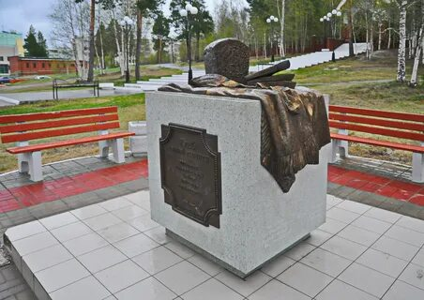 | 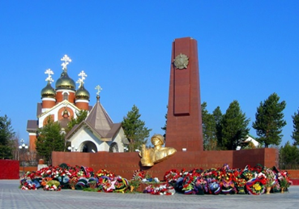 | 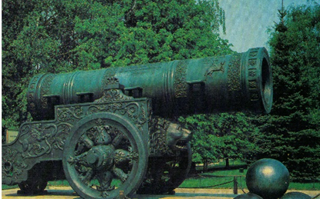
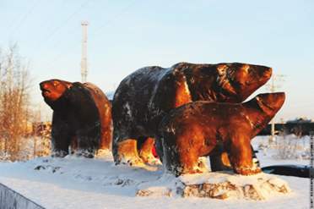 | 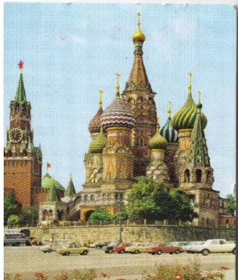 | 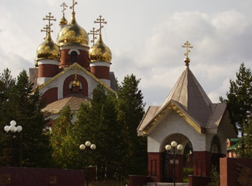
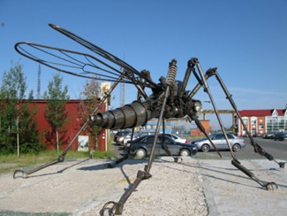 | 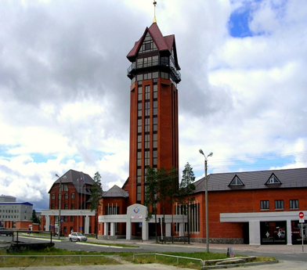 | 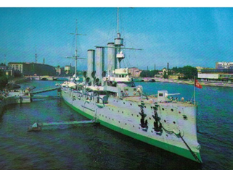
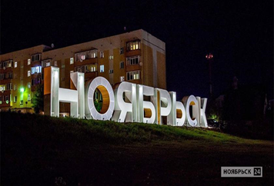 | 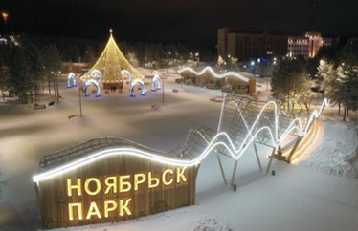 | 